Зелёная тропинка. 3 ступень (5 лет)
Вторник: 18,19,20 группы
Четверг:13,14,15,16,17 группы
Тема: Кто такие насекомые?
Рассмотрите и назовите всех на этом плакате. Как можно назвать их одним словом? Насекомые.
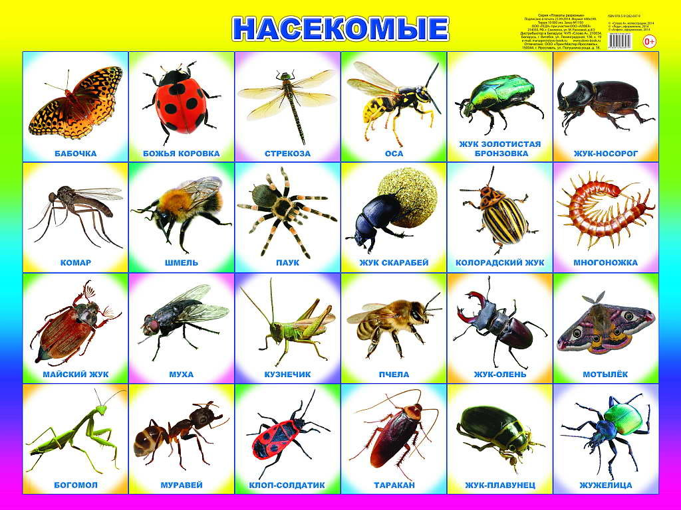

Беседа с детьми: где живут насекомые? ( Они живут везде: в траве, на деревьях, в цветах, в воде). А как они передвигаются? ( Бегают, прыгают, летают). Чем питаются насекомые? (цветочным нектаром, листьями растений).
Насекомые все чем – то похожи? Чем они отличаются от других лесных жителей? Что у них общее? По каким признакам можно их определить?( У них 6 лап, голова, крылышки, брюшко)
Какую пользу они приносят?(Корм для птиц, опыляют растения, пчелы дают мед)
Вред приносят насекомые?( переносят разные болезни, мешают спать, кусают, уничтожают урожай).
Итак, значит на какие группы мы их можем разделить?( Полезные, вредные, хищные)
Назовите полезных насекомых?( Бабочка, пчела, муравей)
Какую пользу они приносят? ( пчелы опыляют цветы, дают мед, бабочка опыляет цветы, муравьи по лесу разносят семена, санитары леса ).
Назовите вредных насекомых?
( Муха, комар, гусеница, золотистая бронзовка, колорадский жук, таракан).
Какой от них вред?( Муха разносит микробы на лапах, гусеница ест листья растений, комар кусает людей и животных, бронзовка и колорадский жук уничтожают урожай).
Назовите насекомых которые относятся к хищным?( Стрекоза, кузнечик, божья коровка , богомол, паук).Почему их называют хищными?(они охотятся за другими насекомыми).
В конце занятия предлагаю провести физкультминутку вместе с детьми.
Физминутка. «Стрекоза»
Вот летит стрекоза (дети имитируют полет стрекозы)
Как горошины глаза, (изображают большие глаза стрекозы)
А сама как вертолет, (вращение)
Влево, вправо, назад, вперед (наклоны).
Или пальчиковую гимнастику.
Пальчиковая гимнастика.
Прилетела к нам вчера (Машут ладошками.)
Полосатая пчела. (На каждое название насекомого загибают один пальчик.)
А за нею шмель - шмелек
И веселый мотылек,
Два жука и стрекоза, (Делают кружочки из пальчиков и подносят к глазам.)
Как фонарики глаза.
Пожужжали, полетали, (Машут ладошками.)
От усталости упали. (Роняют ладони на стол.).

